РАССМОТРЕНО  на заседании  Педагогического совета  протокол № 1  от "26" августа 2015 г. | УТВЕРЖДАЮ  Директор ОГАПОУ «Яковлевский политехнический техникум»  ______________ М. Нефедов  приказ №279  от "08" сентября 2015 г.
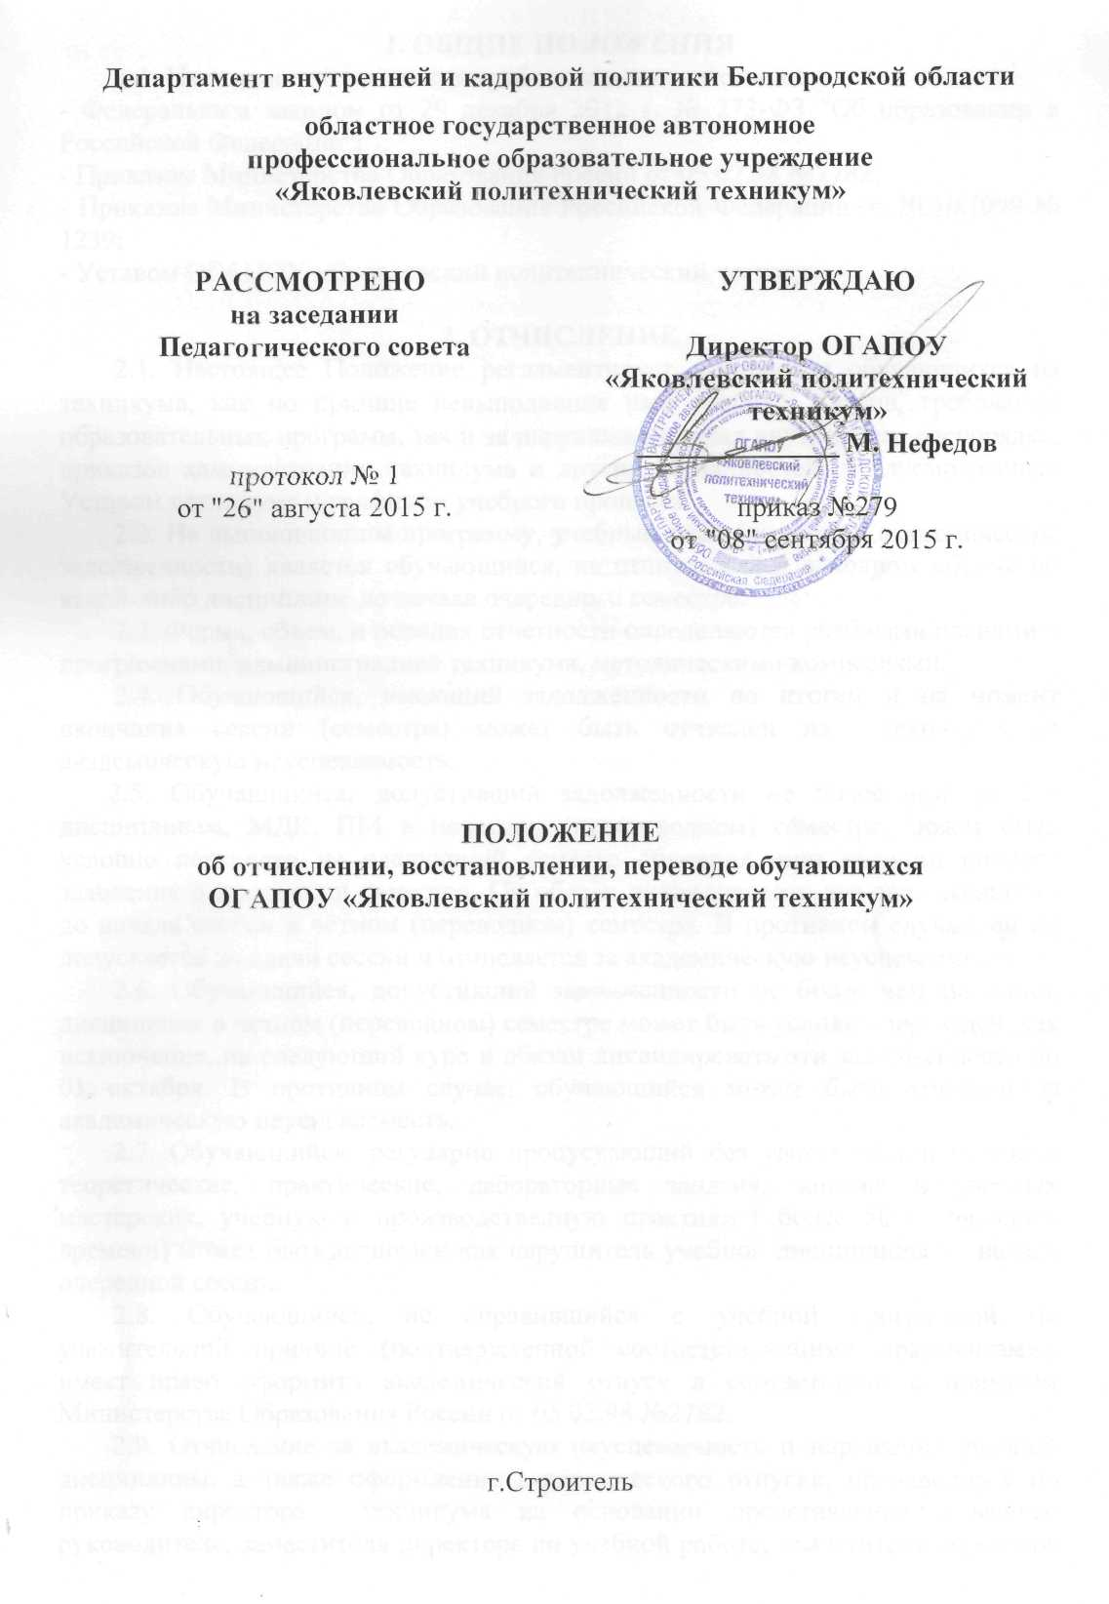
1. ОБЩИЕ ПОЛОЖЕНИЯ
1.1. Настоящее положение разработано в соответствии с:
- Федеральным законом от 29 декабря 2012 г. № 273-ФЗ "Об образовании в Российской Федерации";
- Приказом Министерства Образования России от 05.02.98 №2782;
- Приказом Министерства Образования Российской Федерации от 20.10.1999 № 1239;
- Уставом ОГАПОУ «Яковлевский политехнический техникум».

2. ОТЧИСЛЕНИЕ

2.1. Отчисление обучающихся из техникума производится приказом директора по представлению заместителя директора по учебной работе. Все отчисления по инициативе техникума рассматриваются на Педагогическом совете.
2.2. Не допускается отчисление обучающихся во время их болезни, каникул, академического отпуска или отпуска по беременности и родам.
2.3. Обучающиеся могут быть отчислены из техникума по уважительным, либо по неуважительным причинам.
2.4 К отчислению по уважительным причинам относится отчисление:
- по собственному желанию, выраженному в письменном заявлении, поданном на имя директора техникума (по причине материального положения и другие причины);
- в связи с переводом в другую образовательную организацию;
- в связи с окончанием обучения;
- в связи с расторжением договора на обучение с полным возмещением затрат по уважительным причинам; (достигающем цели потребности обучающегося)
- в связи с призывом в Вооруженные силы.
2.5. К отчислению по неуважительным причинам относится отчисление:
- за академическую неуспеваемость и невыполнение учебного плана;
- за неисполнение обязанностей, предусмотренных Уставом техникума, правилами внутреннего распорядка техникума;
- за грубое нарушение учебной дисциплины;
- за непосещение учебных занятий без уважительной причины (140 и более учебных часов за семестр);
- при расторжении договора на обучение с полным возмещением затрат в связи с невыполнением обучающимся его условий;
- за непрохождение государственной итоговой аттестации;
- за неявку на занятия к началу учебного года в течение месяца;
- за подделку документов, связанных с поступлением и обучением в техникуме.
2.6. За академическую неуспеваемость отчисляются обучающиеся: - получившие неудовлетворительные оценки по 5 и более дисциплинам в ходе зачѐтно-экзаменационной сессии. Обучающийся, допустивший задолженности по одной - двум дисциплинам в нечетном (непереводном) семестре может быть условно переведен на следующий семестр обучения. Он обязан ликвидировать эти задолженности в сроки, установленные учебной частью, но не более 1 года. В противном случае, он отчисляется за академическую неуспеваемость, как
- не ликвидировавший академическую задолженность в сроки, установленные учебной частью;
- получивший неудовлетворительную оценку при комиссионной пересдаче дисциплины;
- не прошедший учебную или производственную практику или повторно не защитивший отчет о ее прохождении.
2.7. Обучающиеся, регулярно пропускающие без уважительной причины теоретические, практические, лабораторные занятия, занятия в учебных мастерских, не справляющиеся в установленные сроки с выполнением курсовых и дипломных проектов, могут быть отчислены за академическую неуспеваемость до начала очередной сессии по итогам текущей аттестации.
2.8. Обучающийся не явившейся без уважительной причины на установленные с начала семестра теоретические, практические, лабораторные занятия в течение месяца с момента начала таких занятий может быть отчислен как не приступивший к занятиям.
2.9. Обучающийся, не справившийся с учебной программой по уважительной причине (подтвержденной соответствующими документами), имеет право на продление срока 10 сдачи задолженностей или сессии. Продление оформляется приказом директора техникума по представлению заместителя директора по учебной работе.
2.10. Отчисление по собственному желанию производится в срок не позже 10 дней с момента подачи обучающимся заявления.
2.11. Отчисление за нарушение обязанностей, предусмотренных Уставом техникума и Правилами внутреннего распорядка техникума, проводится не позднее месяца со дня обнаружения проступка и не позднее шести месяцев со дня его совершения, не считая времени болезни обучающегося и (или) нахождения его на каникулах.
2.12. При отчислении обучающегося из техникума ему выдается справка об обучении и подлинник документа об образовании с оставлением в деле его заверенной копии.
2.13. Обучающийся, не прошедший в течение установленного срока обучения всех аттестационных испытаний, входящих в состав государственной итоговой аттестации, отчисляется из техникума и получает справку об обучении.

3.ИСКЛЮЧЕНИЕ

3.1. Обучающийся может быть исключен из Техникума:
- за невыполнение учебного плана по специальности (профессии) в установленные сроки по неуважительной причине;
- невыполнение обязанностей, предусмотренных уставом;
- нарушение правил внутреннего распорядка;
- нарушение правил проживания в общежитии;
- за грубое нарушение учебной дисциплины;
- за непосещение учебных занятий без уважительной причины (140 и более учебных часов за семестр);
- за непрохождение итоговой государственной аттестации;
- за неявку на занятия к началу учебного года в течение месяца;
- в связи с невыходом из академического отпуска;
3.2. Не допускается исключение обучающегося по инициативе администрации во время его болезни, каникул, академического отпуска или отпуска по беременности и родам. Не присутствие обучающегося и его родителей (законных представителей) на заседании Педагогического совета не может служить препятствием для рассмотрения вопроса об исключении.
3.3. Исключение обучающегося из Техникума применяется, если меры воспитательного характера не дали результата и дальнейшее пребывание обучающегося в Учреждении оказывает отрицательное влияние на других обучающихся, нарушает их права и права работников учреждения, а также нормальное функционирование учреждении.
3.4. Решение об исключении обучающегося, не получившего общего образования, принимается с учетом мнения его родителей (законных представителей) и с согласия комиссии по делам несовершеннолетних и защите прав. Решение об исключении лиц из числа детей – сирот и детей, оставшихся без попечения родителей (законных представителей), принимается с согласия комиссии по делам несовершеннолетних и защите их прав и органа опеки и попечительства.
3.5. Техникум незамедлительно обязан проинформировать об исключении обучающегося из Техникума его родителей (законных представителей) и орган местного самоуправления, орган управления образованием, иных заинтересованных лиц.

4. ВОССТАНОВЛЕНИЕ.
4.1. Настоящее Положение регламентирует восстановление в качестве обучающихся лиц, как отчисленных за академическую неуспеваемость или за нарушение учебной (трудовой) дисциплины, так и восстанавливающихся из академического отпуска и демобилизованных из рядов Российской армии.
4.2. Восстановление лиц из академического отпуска или демобилизованных из Российской Армии осуществляется на общих основаниях в соответствии с действующим законодательством по личному заявлению обучающегося (приложение 1), в течение 5-и лет после отчисления с сохранением места и прежних условий обучения, но не ранее завершения учебного года (семестра), в котором обучающийся был отчислен.
4.3. Лица, отчисленные из техникума за академическую неуспеваемость или за нарушение учебной (трудовой) дисциплины, могут быть восстановлены либо на общих основаниях, либо в особом порядке. Восстановление производится приказом директора техникума по представлению малого педсовета и заявления лица. Приказ содержит формулировку «Зачислен в порядке восстановления для продолжения обучения».
4.4. Отчисленный обучающийся может продолжить обучение на общих основаниях не ранее, чем через год после отчисления. Он приступает к занятиям в начале того семестра, по итогам которого был отчислен.
4.5.Обучающимся, восстановленным после отчисления за академическую неуспеваемость и нарушение учебной (трудовой) дисциплины, стипендия назначается по итогам 1-й промежуточной аттестации.
4.6. Отчисленный обучающийся может продолжить обучение в особом порядке, т.е. ранее, чем через год после своего отчисления, если к началу семестра, на котором он может продолжать обучение, ликвидирует все задолженности по предыдущим семестрам.

5. ПЕРЕВОД
5.1. Настоящее Положение регламентирует перевод в техникум обучающихся из других средних профессиональных учебных заведений, вузов, а также перевод обучающихся внутри техникума и согласуется с приказом Министерства Образования Российской Федерации от 20.10.1999 № 1239.
5.2. Перевод обучающихся может осуществляться либо на общих основаниях, в соответствии с приказом № 1239, либо в особом порядке.
5.3. Перевод в особом порядке допускается как исключение и осуществляется:
- когда обучающийся не может продолжать дальнейшее обучение в связи с состоянием здоровья;
- разница, в учебных планах, возникшая в результате перевода является академической задолженностью, которая должна быть ликвидирована на том же курсе, на который обучающийся был переведен;
- в случае, когда при переводе разница в учебных планах составляет более 25%, то обучающийся переводится на предыдущий курс (семестр).
5.4. В особых случаях разрешается перевод при наличии академической задолженности:
- на тот же курс, если дисциплина, по которому имеется академическая задолженность, на новой специальности не изучается или еще будет изучаться;
- на предыдущий курс (семестр), на котором обучающийся повторно обязан изучить данную дисциплину.
5.5.При решении вопроса о переводе обучающегося должны быть рассмотрены следующие документы:
- Личное заявление ( приложение 4).
- Академическая справка установленного образца ( приложение 2).
На основании представленных документов директор техникума издает приказ о зачислении обучающегося. В приказе делается запись: «Зачислен в порядке перевода из ________________________ на специальность (профессию)_______________________на_____________уровень среднего профессионального образования на_____________курс на___________форму обучения ».
5.6. Обучающийся имеет право на переход в учебной организации с одной образовательной программы и (или) формы обучения на другую в порядке, определяемом техникумом.
Переход обучающегося с одной основной профессиональной образовательной программы на другую, в том числе с изменением формы обучения, внутри техникума осуществляется по заявлению обучающегося на имя директора (приложение № 3). Директор издает приказ о переводе обучающегося на другую специальность (профессию, направление) подготовки с формулировкой: "Переведен с ... курса обучения по специальности (профессии, направлению) ...на ...курс и форму обучения по специальности (профессии, направлению) ...". В приказе о переводе также может содержаться специальная запись об утверждении индивидуального плана обучающегося по сдаче академической разницы. Индивидуальный план определяется заместителем директора по учебной работе. Выписка из приказа (копия приказа) вносится в личное дело обучающегося.
Обучающемуся сохраняется его студенческий билет и зачетная книжка, в которые вносятся соответствующие исправления, заверенные учебной частью.

Приложение 1

Образец заявления о восстановлении

Директору ОГАПОУ
«Яковлевский политехнический техникум»
М.Н.Нефедову
обучающегося гр. №___
____________________________
(специальность, профессия)
____________________________
(ФИО заполняется полностью)

заявление

Прошу восстановить меня с «____»____________20____г. в число обучающихся по специальности/профессии (указать). Был отчислен в связи с (указать причину отчисления). Обучался по специальности/профессии в период с «____»____________20 г. по « ______» _____________ 20 ____ г.

Дата Подпись обучающегося

Российская Федерация  Белгородская область  Департамент внутренней и  кадровой политики  Белгородской области  Областное государственное автономное профессиональное образовательное учреждение  «Яковлевский  политехнический техникум»  309070, г. Строитель, ул. Кривошеина, 7  тел. факс 8(4-72-44) 5-28-28  E-mail: уарt@belgtts.ru  _____________________________ | Приложение №2  АКАДЕМИЧЕСКАЯ СПРАВКА  Дана _______________________________________  (фамилия, имя, отчество)  (дата рождения)  обучался в ОГАПОУ «Яковлевский политехнический техникум» г. Строитель Белгородской области по ____________________________________________  (форма обучения)  __________________________________________________________  (срок обучения)  (профессия/специальность)  и имеет итоговые оценки по следующим предметам:

№ п/п | Предметы | Общее количество часов | Итоговая оценка

Заместитель директора по УР _______________ _______________ __________
(подпись) (расшифровка) (дата выдачи)

Приложение 3

Образец заявления о переводе
с одной образовательной программы на другую

Директору ОГАПОУ
«Яковлевский политехнический техникум»
М.Н.Нефедову
обучающегося гр. №___
____________________________
(специальность, профессия)
____________________________
(ФИО заполняется полностью)

заявление
Прошу перевести меня с образовательной программы (указать) с «____» 20___г. на образовательную программу (указать) в связи с (указать причину).

Дата Подпись
обучающегося

Приложение 4

Образец заявления о переводе

Директору ОГАПОУ
«Яковлевский политехнический техникум»
М.Н.Нефедову
обучающегося гр. №___
____________________________
(специальность, профессия)
____________________________
(ФИО заполняется полностью)

заявление
Прошу принять переводом из (указывается ОО) с «____»__________20___г. на специальность (профессию) и перезачесть пройденные мной в ОУ (указывается ОУ, из которого переводится) дисциплины, МДК, ПМ и практики. Ксерокопию зачетной книжки(академической справки) за период обучения прилагаю.

Дата Подпись
обучающегося

